**附件**

**内蒙古电力集团综合能源有限责任公司配网改造项目施工材料框架招标清单**

|  |  |  |  |  |  |  |
| --- | --- | --- | --- | --- | --- | --- |
| 序号 | 材料名称 | 参数特征 | 计量单位 | 数量 | 单价最高限价（含增值税，税率13%） | 备注 |
| 1 | 混凝土 | C50防水P6 | m³ | 1 | 645 |  |
| 2 | 混凝土 | C40防水P6 | m³ | 1 | 620 |  |
| 3 | 混凝土 | C35防水P6 | m³ | 1 | 595 |  |
| 4 | 混凝土 | C30防水P6 | m³ | 1 | 570 |  |
| 5 | 混凝土 | C25防水P6 | m³ | 1 | 550 |  |
| 6 | 混凝土 | C20防水P6 | m³ | 1 | 525 |  |
| 7 | 混凝土 | C15防水P6 | m³ | 1 | 510 |  |
| 8 | 混凝土 | C50 | m³ | 1 | 600 |  |
| 9 | 混凝土 | C40 | m³ | 1 | 580 |  |
| 10 | 混凝土 | C35 | m³ | 1 | 556 |  |
| 11 | 混凝土 | C30 | m³ | 1 | 546 |  |
| 12 | 混凝土 | C25 | m³ | 1 | 522 |  |
| 13 | 混凝土 | C20 | m³ | 1 | 510 |  |
| 14 | 混凝土 | C15 | m³ | 1 | 498 |  |
| 15 | HDPE-DN | Φ50*4mm | m | 1 | 64.8 |  |
| 16 | HDPE-DN | Φ90*8.2mm | m | 1 | 60.48 |  |
| 17 | PE弯头 | φ100 | 个 | 1 | 21.31 |  |
| 18 | pvc管 | Φ25 | m | 1 | 5.76 |  |
| 19 | pvc管 | Φ32 | m | 1 | 7.8 |  |
| 20 | pvc管 | Φ50 | m | 1 | 10.56 |  |
| 21 | 保护管MPP | Φ100 壁厚8mm | m | 1 | 109.44 |  |
| 22 | 保护管MPP | Φ200 壁厚14mm | m | 1 | 177.84 |  |
| 23 | 保护管堵帽 | Φ100 | 个 | 1 | 4.32 |  |
| 24 | 保护管堵帽 | Φ200 | 个 | 1 | 4.32 |  |
| 25 | 保护管管堵 | Φ100 | 个 | 1 | 4.32 |  |
| 26 | 保护管管堵 | Φ200 | 个 | 1 | 4.32 |  |
| 27 | 管枕 | Φ200 | 个 | 1 | 7.2 |  |
| 28 | 电缆保护管镀锌钢管 | DN32 | m | 1 | 100.51 |  |
| 29 | 电缆保护管镀锌钢管 | DN70 | m | 1 | 99.07 |  |
| 30 | 电缆保护管镀锌钢管 | DN90 | m | 1 | 97.63 |  |
| 31 | 电缆保护管抱箍U型抱箍 | U5-32 | 个 | 1 | 20.13 |  |
| 32 | 电缆保护管抱箍U型抱箍 | U5-70 | 个 | 1 | 18.69 |  |
| 33 | 电缆保护管抱箍U型抱箍 | U5-90 | 个 | 1 | 17.25 |  |
| 34 | 电缆保护管支架 | ∠50×5×1200mm | 个 | 1 | 107.71 |  |
| 35 | 镀锌管接头 | DN200 | 个 | 1 | 26.21 |  |
| 36 | 镀锌管接头 | DN80 | 个 | 1 | 10.84 |  |
| 37 | 钢管 | Φ100 | kg | 1 | 8.64 |  |
| 38 | 钢管 | Φ200 | kg | 1 | 8.64 |  |
| 39 | U型抱箍 | U8-50 | 个 | 1 | 11.52 |  |
| 40 | U型抱箍 | U8-90 | 个 | 1 | 11.52 |  |
| 41 | 波纹管 | Φ32 | m | 1 | 20.3 |  |
| 42 | 波纹管 | Φ50 | m | 1 | 23.95 |  |
| 43 | 波纹管 | Φ70 | m | 1 | 31.18 |  |
| 44 | SMC线槽 | 100* 50 | m | 1 | 42.91 |  |
| 45 | SMC线槽 | 150* 80 | m | 1 | 41.47 |  |
| 46 | SMC线槽 | 50×25 | m | 1 | 28.51 |  |
| 47 | 线槽三通、直角、堵头 | 适用于100*50、150*80、50×25型号线槽 | 个 | 1 | 17.28 |  |
| 48 | 电缆防火桥架 | 适用于100*50、150*80、50×25型号线槽 | m | 1 | 57.6 |  |
| 49 | 钢管脚手架 | Q235B | kg | 1 | 7.49 |  |
| 50 | 扣件 | 十字扣件 | 个 | 1 | 10.08 |  |
| 51 | 电缆卡子 | DN100 | 个 | 1 | 5.69 |  |
| 52 | 电缆卡子 | DN80 | 个 | 1 | 4.36 |  |
| 53 | 电缆卡子 | DN60 | 个 | 1 | 1.77 |  |
| 54 | 电缆卡子 | DN40 | 个 | 1 | 1.17 |  |
| 55 | 电缆标识牌 | 不锈钢，10cm*5cm | 块 | 1 | 21.6 |  |
| 56 | 电缆标识桩 | 高度1m | 块 | 1 | 50.4 |  |
| 57 | 电缆警示地贴 | 不锈钢直径10CM | 块 | 1 | 64.51 |  |
| 58 | 电缆警示带 | 宽5cm | m | 1 | 2.74 |  |
| 59 | 电缆铭牌 | 不锈钢10cm*5cm | 个 | 1 | 64.51 |  |
| 60 | 电缆中间头标识牌 | 不锈钢10cm*5cm | 个 | 1 | 21.6 |  |
| 61 | 电缆终端头标识牌 | 不锈钢10cm*5cm | 个 | 1 | 21.6 |  |
| 62 | 网络跳线 | 超五类 | m | 1 | 615.95 |  |
| 63 | 光缆接头盒 | 最大熔接48芯 | 个 | 1 | 478.8 |  |
| 64 | 跳纤 | SC--FC,2米 | 根 | 1 | 19.97 |  |
| 65 | 钢板 | 厚10mm | kg | 1 | 5.73 |  |
| 66 | 钢钉 | 长度5cm内 | kg | 1 | 21.6 |  |
| 67 | 钢筋 | Φ10以内 | t | 1 | 9360 |  |
| 68 | 钢筋 | Φ10以外 | t | 1 | 9360 |  |
| 69 | 钢锯条 | 18牙 | 根 | 1 | 1.92 |  |
| 70 | 钢卡 | 201不锈钢 | 个 | 1 | 7.2 |  |
| 71 | 钢卡钉 | 2号 | 盒 | 1 | 7.23 |  |
| 72 | 钢模板附件 | Q235B | kg | 1 | 7.43 |  |
| 73 | 钢丝绳 | φ15以下 | kg | 1 | 10.17 |  |
| 74 | 钢丝绳 | φ15以上 | kg | 1 | 57.6 |  |
| 75 | 钢丝套 | φ15以上 | 个 | 1 | 288 |  |
| 76 | 薄钢板 | 4mm以下 | kg | 1 | 5.18 |  |
| 77 | 水平接地铁 | -50mm×5mm | m | 1 | 13 |  |
| 78 | 垂直接地铁 | ∠50mm×5mm L=2500mm | 根 | 1 | 61.73 |  |
| 79 | 余缆架 | 热镀锌 | 套 | 1 | 288 |  |
| 80 | 热镀锌槽钢 | 8# | kg | 1 | 8.64 |  |
| 81 | 等边角钢边长 | Q235B | kg | 1 | 8.64 |  |
| 82 | 镀锌预埋件 | -5mm*50mm,l=900 | t | 1 | 9360 |  |
| 83 | 电缆保护板 | 400*200*35 | 块 | 1 | 14.4 |  |
| 84 | 广场砖 | 100×100×18 | m² | 1 | 204.48 |  |
| 85 | 混凝土保护板 | 300×250×30 | 块 | 1 | 14.4 |  |
| 86 | 混凝土标桩 | 0.8米 | 块 | 1 | 20.26 |  |
| 87 | 混凝土预制块 | 250cm×125cm | 块 | 1 | 2.16 |  |
| 88 | 混凝土预制块 | 250cm×250cm | 块 | 1 | 7.2 |  |
| 89 | 标准砖 | 240cm×115cm×53cm | 块 | 1 | 0.86 |  |
| 90 | 外墙面砖 | 300*150cm | m² | 1 | 108 |  |
| 91 | 石材路面 | 800*800cm | m² | 1 | 237.6 |  |
| 92 | 成品固定百叶窗 | 铝合金 | ㎡ | 1 | 576 |  |
| 93 | 围栏 | 铁艺，高1.8米 | m² | 1 | 150.48 |  |
| 94 | 板材红白松 | 二等 | m³ | 1 | 2427.9 |  |
| 95 | 板材红白松 | 一等 | m³ | 1 | 3064.59 |  |
| 96 | 方材红白松 | 二等 | m³ | 1 | 2555.68 |  |
| 97 | 木模板 | 1830*915mm | m³ | 1 | 3296.84 |  |
| 98 | 井盖 | φ80cm | 套 | 1 | 357.12 |  |
| 99 | 警戒线 | 100m装 | m | 1 | 7.2 |  |
| 100 | 型钢 | Q235B | kg | 1 | 5.79 |  |
| 101 | 钢模板 | 厚度10mm | kg | 1 | 8.05 |  |
| 102 | 铜带 | 200mm×0.2mm | m | 1 | 36.09 |  |
| 103 | 铜带 | 200×0.2 | m | 1 | 32.24 |  |
| 104 | 铜接线端子 | φ6mm² | 个 | 1 | 4.22 |  |
| 105 | 铜接线端子 | φ6mm²以下 | 个 | 1 | 1.76 |  |
| 106 | 铜螺栓 | φ6mm²以下 | 个 | 1 | 4.78 |  |
| 107 | 铜芯绝缘导线 | 截面2.5mm² | m | 1 | 3.21 |  |
| 108 | 铜芯绝缘导线 | 截面6mm² | m | 1 | 6.32 |  |
| 109 | 铜压管 | φ16 | 个 | 1 | 7.89 |  |
| 110 | 铜压管 | φ35 | 个 | 1 | 9.33 |  |
| 111 | 铜压管 | φ50 | 个 | 1 | 10.77 |  |
| 112 | 铜压管 | φ70 | 个 | 1 | 10.77 |  |
| 113 | U型环 | U8 | 个 | 1 | 72 |  |
| 114 | 白布 | 尼龙 | m² | 1 | 6.15 |  |
| 115 | 白水泥 | 纤维复合 | t | 1 | 766.7 |  |
| 116 | 白棕绳 | φ 16 | kg | 1 | 12.9 |  |
| 117 | 绑丝 | 22号 | kg | 1 | 9.36 |  |
| 118 | 绑扎带 | 10CM | 根 | 1 | 4.32 |  |
| 119 | 变压器油 | 25# | kg | 1 | 14.69 |  |
| 120 | 标签色带 | (12~36)mm×8m | 卷 | 1 | 27.17 |  |
| 121 | 标签纸 | 不干胶 | 盒 | 1 | 13.65 |  |
| 122 | 玻璃胶 | 室内外通用 | kg | 1 | 14.56 |  |
| 123 | 步步紧螺杆 | 长度800cm | 个 | 1 | 7.2 |  |
| 124 | 冲击钻头 | φ12 | 支 | 1 | 12.53 |  |
| 125 | 冲击钻头 | φ16 | 支 | 1 | 16.57 |  |
| 126 | 粗砂 | 0.5mm以上 | m³ | 1 | 99.26 |  |
| 127 | 中砂 | 0.25mm-0.5mm | m³ | 1 | 172.8 |  |
| 128 | 弹簧垫圈 | 2~10mm | 个 | 1 | 0.03 |  |
| 129 | 地脚螺栓 | φ16以下 | kg | 1 | 9.6 |  |
| 130 | 钢焊条 | 低碳 | kg | 1 | 10.57 |  |
| 131 | 电焊条 | J422 | kg | 1 | 8.64 |  |
| 132 | 电力复合脂 | 专用 | kg | 1 | 46.74 |  |
| 133 | 顶丝 | M25 | 个 | 1 | 40.32 |  |
| 134 | 镀锡裸铜软绞线 | TJRX 16mm² | kg | 1 | 103.8 |  |
| 135 | 半圆头螺栓 | 镀锌 | 套 | 1 | 0.92 |  |
| 136 | 六角螺栓 | 镀锌 | kg | 1 | 10.86 |  |
| 137 | 接地端子 | φ25 | 个 | 1 | 14.4 |  |
| 138 | 精制六角带帽螺栓 | 镀锌 | 套 | 1 | 0.78 |  |
| 139 | 膨胀螺栓 | M6 | 个 | 1 | 4.32 |  |
| 140 | 对拉螺栓 | M16 | kg | 1 | 9.89 |  |
| 141 | 铁丝 | 镀锌 | kg | 1 | 9.5 |  |
| 142 | 发泡软填料 | 100ML | kg | 1 | 8.73 |  |
| 143 | 防冻液 | 2L | kg | 1 | 12.96 |  |
| 144 | 防火堵料 | 柔性 | t | 1 | 5786.64 |  |
| 145 | 防火绝缘板 | 1m*1m | 块 | 1 | 144 |  |
| 146 | 防火涂料 | 膨胀型 | kg | 1 | 20.58 |  |
| 147 | 防水砂浆 | 水灰比宜控制在0.5~0.6 | m3 | 1 | 561.6 |  |
| 148 | 防锈漆 | 水性防锈 | kg | 1 | 14.2 |  |
| 149 | 防坠网 | 聚酯 | 个 | 1 | 180 |  |
| 150 | 分线盒 | 二进八出 | 个 | 1 | 115.2 |  |
| 151 | 风镐凿子 | 风镐凿子 | 根 | 1 | 19.87 |  |
| 152 | 粘合剂 | 干粉型 | kg | 1 | 2.43 |  |
| 153 | 涂渗剂 | 高强 | kg | 1 | 30.79 |  |
| 154 | 隔离剂 | 建筑专用 | kg | 1 | 3.01 |  |
| 155 | 勾缝剂 | 建筑专用 | kg | 1 | 56.16 |  |
| 156 | 光纤用除油剂 | 通信专用 | 瓶 | 1 | 75.61 |  |
| 157 | 光纤用切管刀片 | 通信专用 | 片 | 1 | 82.67 |  |
| 158 | 焊锡 | 无铅 | kg | 1 | 59.89 |  |
| 159 | 焊锡丝 | 无铅 | kg | 1 | 84.72 |  |
| 160 | 铁漆 | 环氧云 | kg | 1 | 17.88 |  |
| 161 | 黄蜡 | 建筑专用 | kg | 1 | 5.8 |  |
| 162 | 黄铜丝 | 无磁性 | kg | 1 | 80.47 |  |
| 163 | 灰浆搅拌机 | 拌筒容量 200L | 台班 | 1 | 229.48 |  |
| 164 | 回扩器 | DN450 | 只 | 1 | 314.04 |  |
| 165 | 回扩器 | DN550 | 只 | 1 | 384.28 |  |
| 166 | 回扩器 | DN700 | 只 | 1 | 5724.45 |  |
| 167 | 机用钢锯条 | 3505 | 根 | 1 | 30.27 |  |
| 168 | 箭头反光贴 | 宽度为10cm | m | 1 | 80.64 |  |
| 169 | 胶水 | 建筑专用 | kg | 1 | 72 |  |
| 170 | 聚氯乙烯塑料薄膜 | 0.5mm | kg | 1 | 12.4 |  |
| 171 | 绝缘胶带 | 20mm×20m | 卷 | 1 | 3.67 |  |
| 172 | 绝缘套管 | 直径5MM | m | 1 | 36 |  |
| 173 | 沥青清漆 | 环氧云 | kg | 1 | 10.66 |  |
| 174 | 楼板孔修复 | 建筑专用 | ㎡ | 1 | 72 |  |
| 175 | 棉纱头 | 建筑专用 | kg | 1 | 8.99 |  |
| 176 | 尼龙卡扣 | 100支装 | 袋 | 1 | 25.36 |  |
| 177 | 尼龙扎带 | L=200mm | 根 | 1 | 0.2 |  |
| 178 | 腻子 | Y型 | t | 1 | 1484.35 |  |
| 179 | 膨润土 | 钠基 | kg | 1 | 0.43 |  |
| 180 | 膨胀水泥 | 硅酸盐型 | t | 1 | 1539.36 |  |
| 181 | 平垫圈 | 橡胶 | 个 | 1 | 0.04 |  |
| 182 | 平垫铁 | 橡胶 | kg | 1 | 5.39 |  |
| 183 | 普通调和漆 | 18L | kg | 1 | 19.43 |  |
| 184 | 清洁布 | 250×250 | 块 | 1 | 12.53 |  |
| 185 | 清孔器 | 500mm | 只 | 1 | 461.74 |  |
| 186 | 清洗剂 | KL-102 | kg | 1 | 4.08 |  |
| 187 | 清油 | C01-1 | kg | 1 | 17.01 |  |
| 188 | 热塑管 | EC-5 | m | 1 | 10.41 |  |
| 189 | 热缩管帽 | EC-5 | 只 | 1 | 16.52 |  |
| 190 | 软铜绞线 | 16mm² | m | 1 | 12.97 |  |
| 191 | 砂布 | 4/0 | 张 | 1 | 1.17 |  |
| 192 | 石灰粉 | 建筑专业 | kg | 1 | 0.27 |  |
| 193 | 石灰膏 | 空心石灰膏 | m³ | 1 | 252 |  |
| 194 | 石料切割锯片 | φ150 | 片 | 1 | 57.17 |  |
| 195 | 水泥砂浆 | 1:0.8 | m³ | 1 | 439.2 |  |
| 196 | 水泥砂浆 | 1:1 | m³ | 1 | 451.81 |  |
| 197 | 水泥砂浆 | 01:02.5 | m³ | 1 | 372.11 |  |
| 198 | 水泥砂浆 | 1:03 | m³ | 1 | 357.44 |  |
| 199 | 素水泥浆 | 水灰比通常为0.42 | m³ | 1 | 757.99 |  |
| 200 | 焊锡丝 | 松香 | kg | 1 | 48.47 |  |
| 201 | 松锈剂 | 松香 | 瓶 | 1 | 34.5 |  |
| 202 | 塑料带 | 20mm×40m | 卷 | 1 | 3.59 |  |
| 203 | 塑料带相色带 | 20mm×2000mm | 卷 | 1 | 3.95 |  |
| 204 | 塑料带相色带 | 20×2000 | 卷 | 1 | 2.62 |  |
| 205 | 碎石 | 10 | m³ | 1 | 107.65 |  |
| 206 | 碎石 | 20 | m³ | 1 | 107.65 |  |
| 207 | 碎石 | 40 | m³ | 1 | 107.65 |  |
| 208 | 碎石 | 5~15 | m³ | 1 | 107.65 |  |
| 209 | 碎石 | 50 | m³ | 1 | 107.65 |  |
| 210 | 碳钢气焊丝 | H08Mn2SiA | kg | 1 | 12.27 |  |
| 211 | 脱脂棉 | 建筑专用 | 卷 | 1 | 9.19 |  |
| 212 | 万向节 | 2吨 | 个 | 1 | 216 |  |
| 213 | 网线连线水晶头 | 24孔 | 个 | 1 | 1.14 |  |
| 214 | 无纺布 | 建筑专用 | m² | 1 | 5.85 |  |
| 215 | 型钢电缆支架 | 镀锌 | t | 1 | 8376.62 |  |
| 216 | 氧气 | 工业专用 | m³ | 1 | 5.31 |  |
| 217 | 乙醇 | 工业专用 | kg | 1 | 5.88 |  |
| 218 | 乙炔气 | 工业专用 | m³ | 1 | 31.02 |  |
| 219 | 油脂 | 工业专用 | kg | 1 | 17.18 |  |
| 220 | 粘结剂 | 工业专用 | kg | 1 | 17.18 |  |
| 221 | 胀丝 | φ 8-12 | 个 | 1 | 2.88 |  |
| 222 | 真空油脂 | 工业专用 | kg | 1 | 16.66 |  |
| 223 | 止水螺杆（含螺帽） | 建筑专用 | 根 | 1 | 7.2 |  |
| 224 | 砖地模 | 厚度0.1MM | m² | 1 | 70.43 |  |
| 225 | 橡胶带 | 自粘性 | 卷 | 1 | 17.28 |  |
| 226 | 灭火装置 | 移动 | 台 | 1 | 180 |  |
| 227 | 网线 | 超六类 | m | 1 | 3.6 |  |
| 228 | 手提式磷酸铵盐干粉灭火器MF/ABC5 | MF/ABC5-5kg | 套 | 1 | 114 |  |
| 229 | 手提式磷酸铵盐干粉灭火器 | 7kg | 套 | 1 | 198 |  |
| 230 | 推车式磷酸铵盐 | 干粉灭火器 | 套 | 1 | 1032 |  |
| 231 | 灭火器箱 | 5kg | 套 | 1 | 420 |  |
| 232 | 消防砂箱1m³ | 2把消防铲，1把消防斧，沙桶2个 | 套 | 1 | 540 |  |
| 233 | 灭火设施 | 悬挂式超细干粉自动 | 套 | 1 | 3000 |  |
| 234 | 微型消防站 | 含箱体，消防斧 3 把，消防铲 5 把，消防铅桶 5个，消防钩 5把，2 套正压式空气呼吸器 | 套 | 1 | 3600 |  |
| 235 | 灭火装置 | 全氟已酮 | 套 | 1 | 6000 |  |
| 236 | 四线铁横担 | HD15-A19 | 组 | 1 | 114 |  |
| 237 | U型抱箍 | U16-190 | 组 | 1 | 18 |  |
| 238 | 抱箍 | HBG6-220 | 台 | 1 | 21.6 |  |
| 239 | 抱箍 | HBG6-260 | 台 | 1 | 26.4 |  |
| 240 | 接地引下线 | JKLYJ-10/50 | m | 1 | 9.6 |  |
| 241 | 线路柱式瓷绝缘子 | R12.5，ET125N，160，305，400 | 个 | 1 | 102 |  |
| 242 | 楔型并沟线夹 | JXD-4 | 付 | 1 | 66 |  |
| 243 | 电缆保护管护套管 | C-PVC f100 | 付 | 1 | 102 |  |
| 244 | 防火隔板 | 1m*1m | ㎡ | 1 | 384 |  |
| 245 | 针式绝缘子 | FPQ4-10/5T20 | 只 | 1 | 66 |  |
| 246 | 并沟线夹 | JBL-50-240 | 只 | 1 | 33.6 |  |
| 247 | 架空导线 | (JKLYJ-1-240mm2) | 米 | 1 | 21.6 |  |
| 248 | 线路柱式瓷绝缘子 | R5ET105L | 只 | 1 | 102 |  |
| 249 | 防火隔板 |  | m² | 1 | 360 |  |
| 合计 |  |  |  |  | 100680.9 |  |

**《投标真实性承诺书》**

内蒙古电力集团综合能源有限责任公司：

我公司参与贵公司组织招标的 （项目名称），我公司承诺所提交的投标文件表述、报名待审查材料、投标文件内容是真实有效的。如有不实，则违反“诚实信用”原则，我公司承担由此引发的所有责任。

|  |
| --- |
| 投 标 人： （盖单位章） |
| 法定代表人或其委托代理人： （签字） |
| 地址： |
| 电话： |
| 年 月 日 |

**法定代表人资格证明**

**（适用于无代理人的情况）**

企业（投标人）名称：

单位性质：

地 址：

成立时间： 年 月 日

经营期限：

姓名： 性别：

年龄： 职务：

系 的法定代表人。

|  |  |
| --- | --- |
| 法定代表人  居民身份证复印件照片页 | 法定代表人  居民身份证复印件国徽页 |

特此证明。

法定代表人： （签字/签章）

投标人： （加盖单位公章）

年 月 日

**法人代表授权委托书**

**（适用于有委托代理人的情况）**

本人 （姓名）系 （投标人名称）的法定代表人（单位负责人），现委托 （姓名）为我方代理人。代理人根据授权，以我方名义签署、澄清、说明、补正、递交、撤回、修改 （项目名称） (项目编号)(XXX标段)报名资料、投标文件、签订合同和处理有关事宜，其法律后果由我方承担。

委托期限： 。（可参考：自本委托书签署之日起至投标文件有效期满）

代理人无转委托权。

附：法定代表人身份证复印件。

身份证国徽页

身份证照片页

附：委托代理人身份证复印件。

身份证国徽页

身份证照片页

投标人： **（盖章）**

法定代表人（单位负责人）： **（签字或签章）**

身份证号码：

委托代理人： **（签字）**

身份证号码：

联 系 方式：

年 月 日

**1：国家企业信用信息公示系统查询方式**

1、登录“国家企业信用信息公示系统”网站地址：<http://www.gsxt.gov.cn/index.html>，在查询窗口输入企业名称，点击查询。

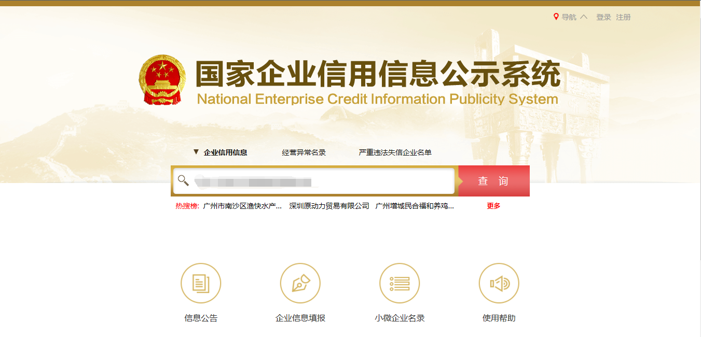

2、点击进入企业界面。

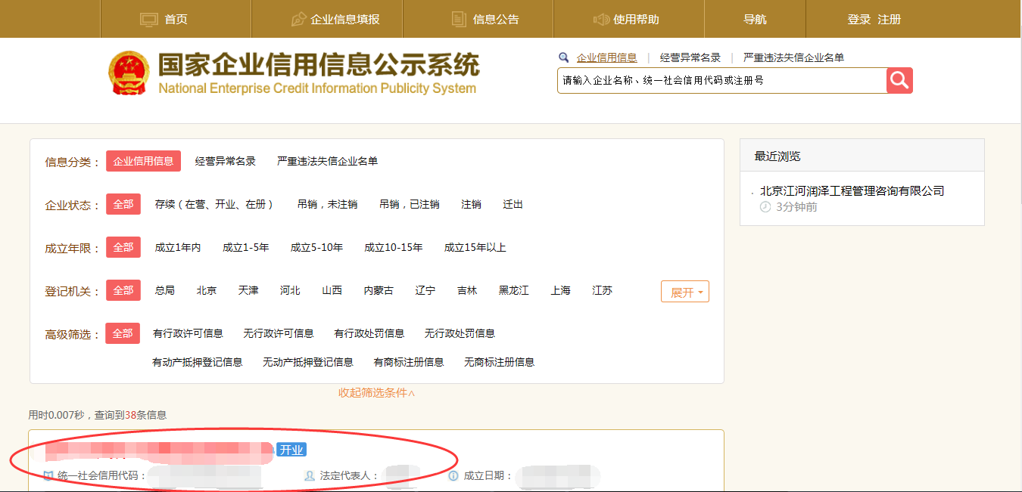

1. 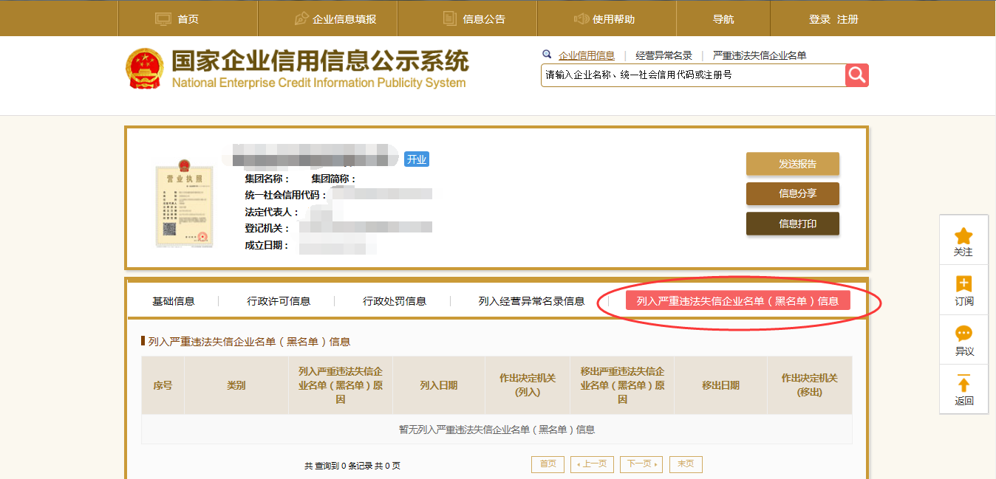点击“列入严重违法失信企业名单（黑名单）信息”，查询后截图。

**2：信用中国查询方式**

1、国家信息中心主办“信用中国”网站地址：http://www.creditchina.gov.cn打开网页后，点击“信用服务”。

2、在以下页面中点击“失信被执行人”

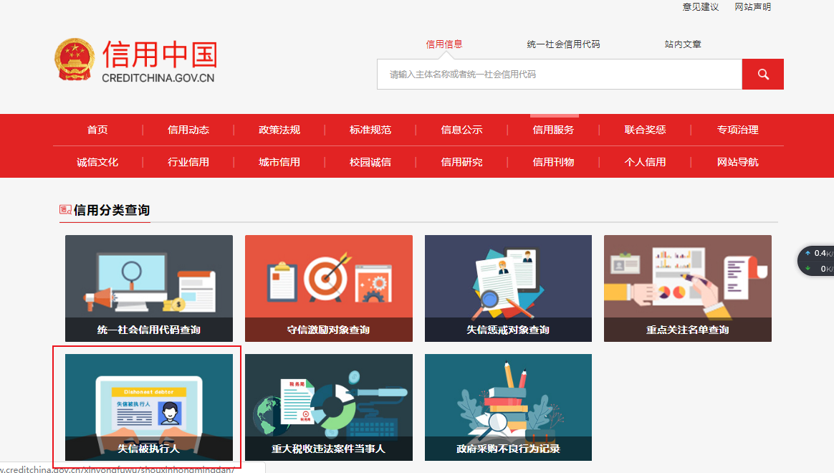

3、在弹出窗口进入链接网站，在查询窗口输入查询企业名称，将查询结果截图。

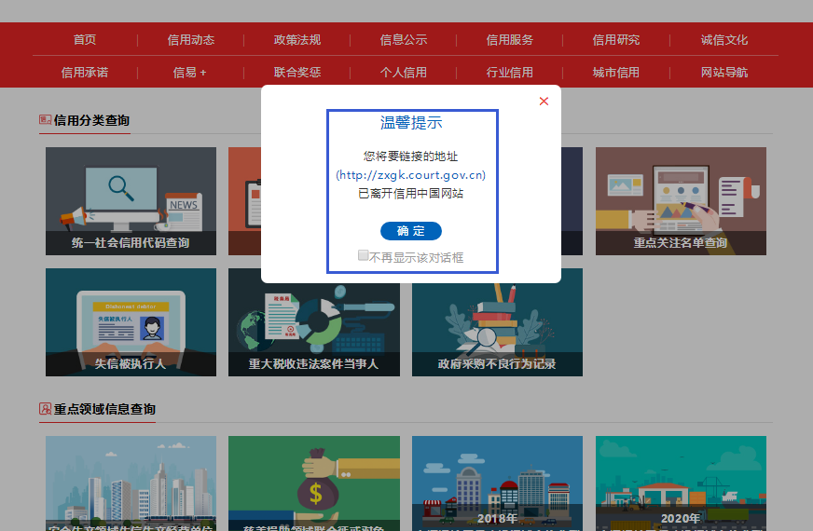

1. 在查询窗口输入查询企业名称，省份范围选择“全部”，将查询结果截图。

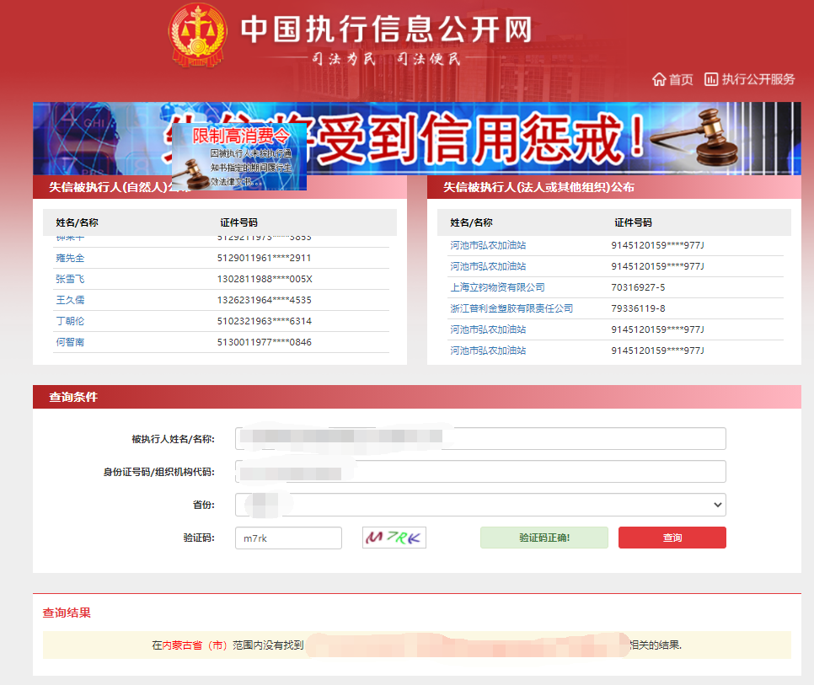

**3：中国裁判文书网查询方式**

**1、投标人查询**

（1）打开“中国裁判文书网”网站（http://wenshu.court.gov.cn/），点击高级检索；

（2）在全文检索中输入“行贿罪”，并选择“全文”；

（3）在“当事人”处输入投标人全称；

（4）在裁判日期选择2021年01月01日至“投标截止时间”，点击检索；

（5）截取成功截图如下（须截取到左上角的时间）。

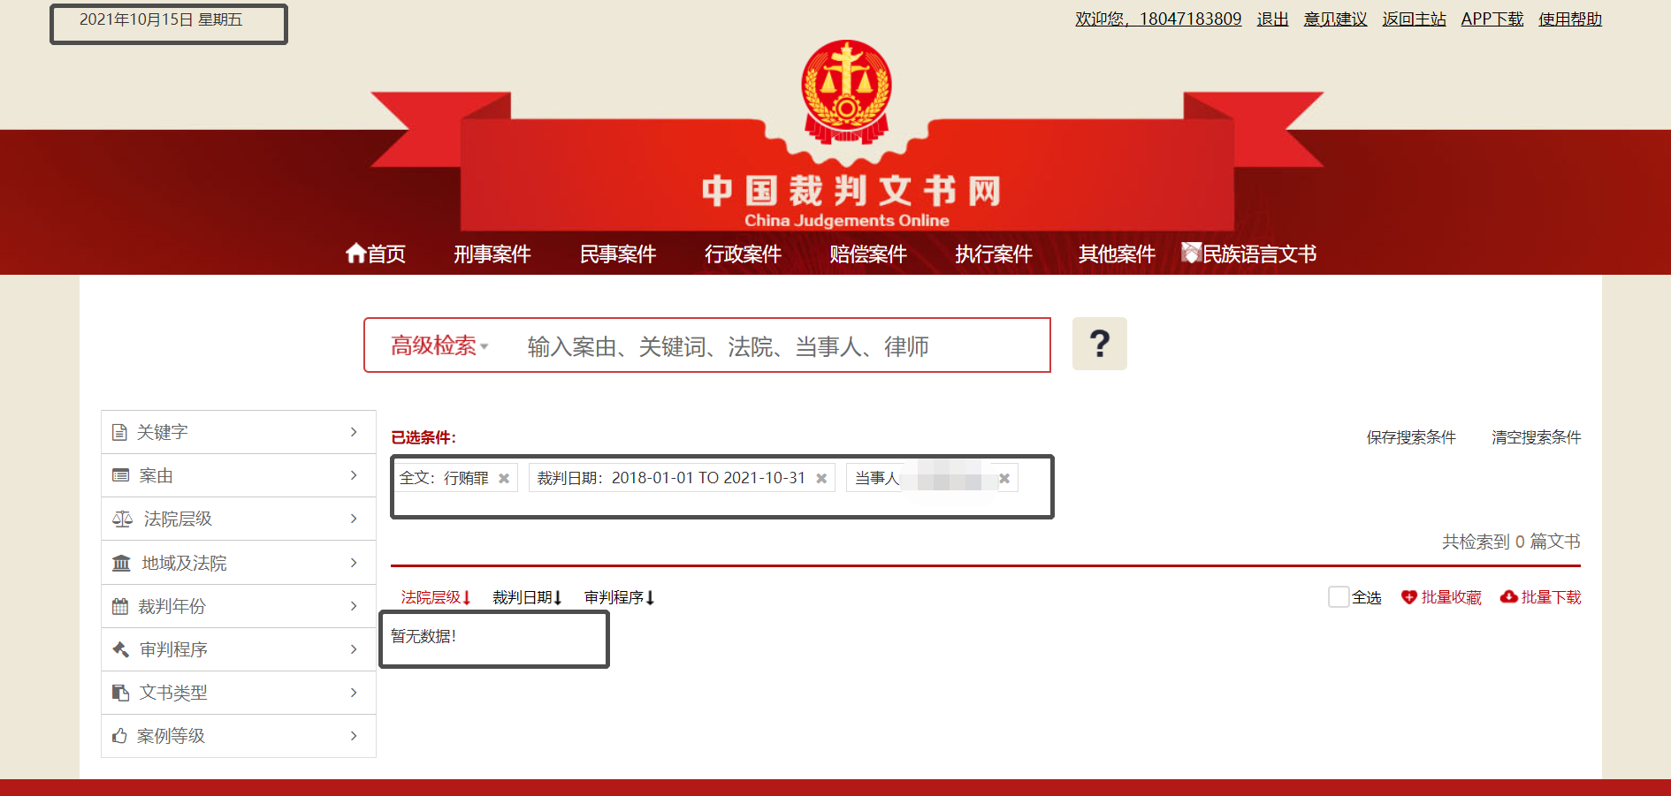**二、企业法定代表人查询**

（1）打开“中国裁判文书网”网站（http://wenshu.court.gov.cn/），点击高级检索；

（2）在全文检索中输入“行贿罪”，并选择“全文”，在“当事人”处输入企业法定代表人姓名；

（3）在裁判日期选择2021年01月01日至“投标截止时间”，点击检索；

（4）然后点击保存搜索条件；再次点击高级检索，在全文检索中输入投标人全称，并选择“全文”，点击检索；

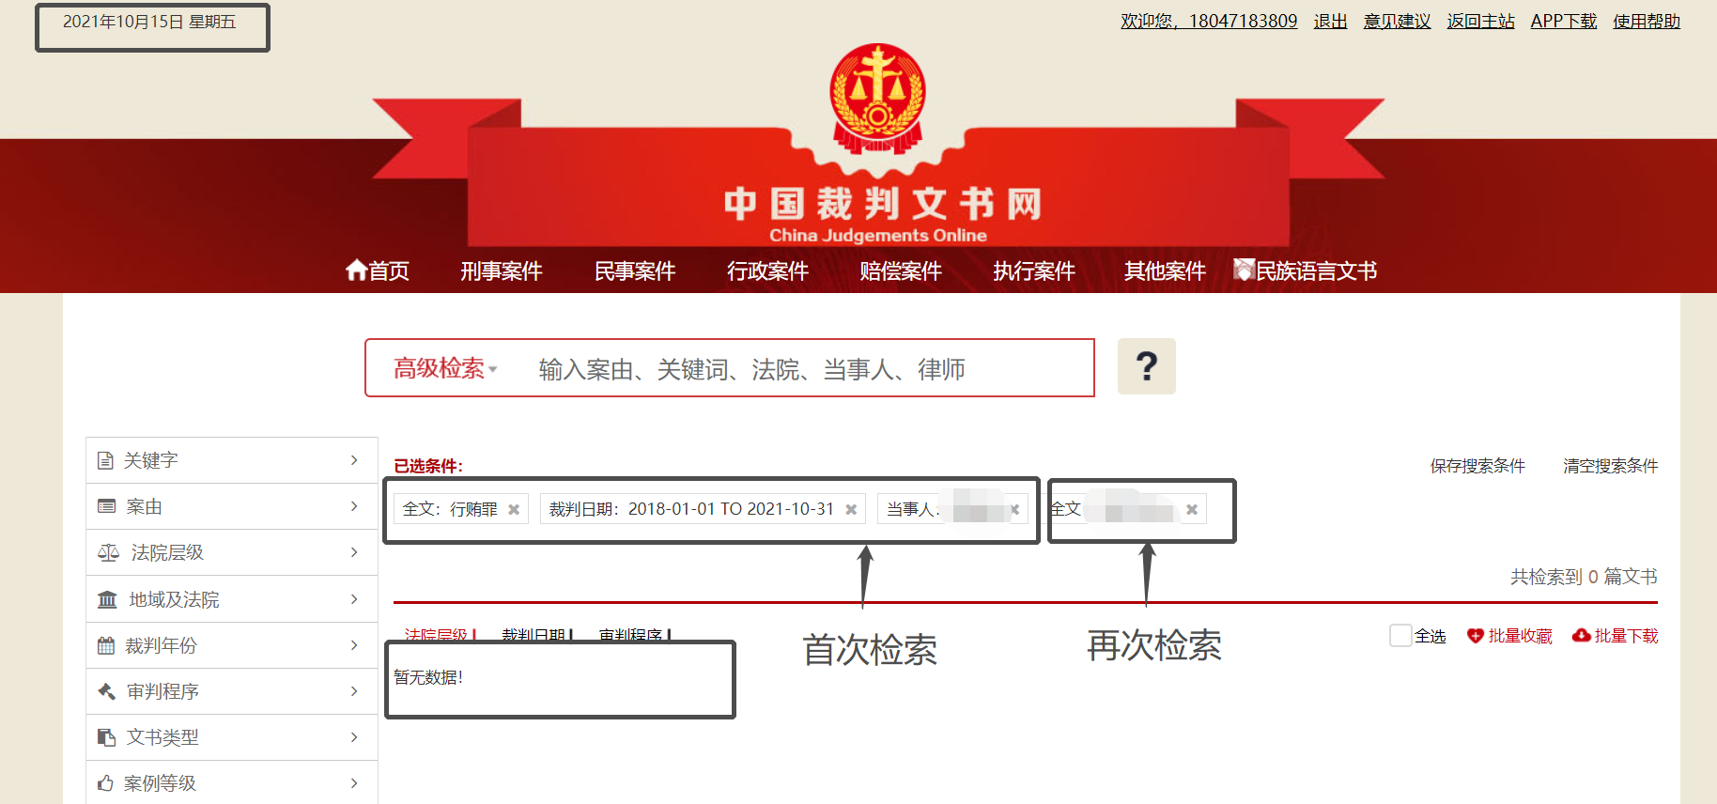（5）截取成功截图如下（须截取到左上角的时间）

**异议书**

致：

我公司依法参与了贵公司（局）于 年 月 日组织的项目名称为 ，采购编号为： ，标段名称(标段号)： 的采购活动，该项目目前正处于： 。现我公司对 提出异议。

一、被异议人

**.......**

**.......**  。

二、异议事项

**.......**

**.......**  。

三、请求及主张

**.......**

**.......**  。

四、法律依据、线索及相关材料

**.......**

**.......**  。

五、真实性承诺

**.......**

**.......**  。

异议人：

联系电话：

联系地址：

附件：1.异议授权书

2.营业执照复印件（加盖公章）